循环腐蚀试验箱校准规范

编制组

主编单位：国标（北京）检验认证有限公司

征求意见稿

2022-09-16

JJF（有色金属）XXX—20XX

有色金属材料用循环腐蚀试验箱校准规范

(编制说明)

1. 工作简况
   1. 立项目的

循环腐蚀测试（简称CCT，Cycle Corrosion Test）的目的是再现户外腐蚀环境的腐蚀类型。CCT测试根据不同的试验标准要求，把样品暴露于一系列不同条件的循环环境中，这就要求循环腐蚀试验箱可进行6种标准试验：盐雾、湿润、干燥、恒温、恒温恒湿和自然风干。通过编程，以上模式可以任意排列，并自动循环，满足不同试验标准。此外，盐水冲淋模式可以作为选配项目，来增加不同的标准对试验的特殊要求。

随着有色金行业尤其是铝合金材料领域循环腐蚀测试的增多，相对应的循环腐蚀试验箱的校准需求也日益增加。目前国内只有盐雾试验箱的地方校准规范，并没有循环腐蚀试验箱的校准规范。盐雾试验箱校准规范只对温度和盐雾沉降率进行了说明，对相对湿度和时间并没有提出规范和校准方法。

推出新的校准规范应包含盐雾试验箱和环境试验箱的各个校准项目，对温度、湿度、时间、盐雾沉降率进行规范。科学的校准规范能规范校准操作并确保校准结果的准确性，便于该仪器的测试应用，从而提升产品质量水平，并对有色金属产业升级起到积极作用。

* 1. 任务来源

为保证和提升我国循环盐雾腐蚀试验数据的准确性产品质量，适应我国腐蚀领域的快速发展和满足国内外市场的需要，工业和信息化部办公厅以工信厅科函[2021]181号文下达了《工业和信息化部办公厅关于印发2021年行业计量技术规范制修订计划的通知》，其计划项目代号为：JJFZ(有色金属)005-2021，计划完成年限为2023年。

* 1. 项目编制组单位简况
     1. 编制组成员单位

本标准的编制组单位为：国标（北京）检验认证有限公司、西南铝业（集团）有限责任公司、广东省科学院工业分析检测中心、天津新艾隆科技有限公司、西安汉唐分析检测有限公司。

* + 1. 主编单位简介
       1. 国标（北京）检验认证有限公司

国标（北京）检验认证有限公司是我国有色行业的材料研究和材料检测的权威机构。该公司运行着国家有色金属质量监督检验中心，于1985年开始筹建并承担检验任务。1990年通过国家技术质量监督检验检疫总局的审查认可，2001年通过实验室“三合一”认可。是我国有色行业金属材料检测的权威机构。中心拥有雄厚的技术力量，先进的仪器，齐全的分析方法，以及与国际接轨的质量管理体系（ISO/IEC 17025），承接了国家质量监督抽查、实施生产许可证产品的质量检验、方圆产品认证检验、产品质量鉴定、质量评价和仲裁检验等任务。同时，研究开发新的检验技术和方法；培训检验人员和技术咨询；承担和参加国家标准、行业标准的制定和修订工作，负责和参与起草制订国家标准150余项，行业标准70余项。

在材料腐蚀的检验检测方面，该公司具备深厚的基础，承担了大量的分析检测任务和标准起草制定工作。实验室配备有周期浸润试验箱、盐雾试验箱、氙灯老化试验箱，温湿度试验箱、高低温试验箱、综合环境试验箱、应力腐蚀试验机等材料腐蚀相关设备，可对金属材料和涂层进行的应力腐蚀、剥落腐蚀、盐雾腐蚀等抗腐蚀性能的检测；此外，公司还具备ICP-MS、ICP-ES、GD-MS、光谱仪、氧氮氢测定仪等一系列化学分析仪器，可对材料进行全元素定性和定量分析。实验室配备了万能材料试验机及相关配套设备，可进行高低室温下的拉伸、压缩、剪切等力学性能试验，以及弯曲、扩口、压扁、杯突等工艺性能的检测、配备有高周、低周和弯曲疲劳试验机及高、低温环境箱，可进行高、低、室温下的高周疲劳和弯曲疲劳性能，以及室温下的低周疲劳、裂纹扩展速率、断裂韧性、腐蚀疲劳等性能的检测。配备了多种硬度检测设备，可进行布氏、洛氏、维氏、韦氏等硬度检测。另外还可开展持久蠕变试验、冲击试验、热分析、粗糙度、电性能、密度、涂层性能等参数的检测，涵盖领域比较全面。

本单位积极组织编制组各次工作会议，开展相关的校准工作，有效组织参编单位多次对标准的各版《讨论稿》进行认真的讨论和审议，提出有益的意见和建议，在编制组中发挥了牵头作用。

* + 1. 成员单位简介
       1. 西南铝业（集团）有限责任公司

西南铝业(集团)有限责任公司(简称西南铝)位于重庆市九龙坡区西彭镇,前身为冶金部112厂、西南铝加工厂, 始建于1965年7月, 2000年12月改制成立有限责任公司,是我国为生产重点项目、航空航天所需大规格、新品种、高质量铝及铝合金材料而建设的大型企业。经过50多年的建设发展,西南铝已成为我国综合实力最强的特大型铝加工企业之一,是我国航空航天和重点项目材料研发保障、高精尖铝材研发生产和出口的“核心基地”。现隶属于中国铝业集团有限公司。

西南铝培养了中国工程院院士1人、两江学者1人、国家级技能大师1人、享受国务院政府特殊津贴专家30余人,建有院士工作站,拥有国家级企业技术中心,技术研发实力国内领先。先后为我国第一座高能加速器、“长征”系列火箭、“天宫”系列空间实验室、“神舟”系列飞船、“嫦娥”系列探月卫星、国产大飞机、“天眼”等数十项航空航天和国家重大建设项目提供了上千个品种优质铝材,填补了多项国内空白。率先开发出以地铁车辆用铝型材、易拉罐用铝板材、印刷用铝版基等为代表的大量高品质新型铝合金材料,以及全铝家居系列产品,出口欧美等40多个国家和地区。“西南铝”驰名商标已成为具有国际影响力的中国铝加工品牌。

* + - 1. 广东省科学院工业分析检测中心

广东省科学院工业分析检测中心（原广东省工业分析检测中心）是国内从事金属材料、冶金产品、化工产品、再生资源质量检测、欧盟环保（RoHS）指令的有害物质检测、金属材料综合利用检测与咨询、评价以及分析测试技术研究的专业机构。 中心始建于1971 年，先后隶属于广州有色金属研究院、广东省工业技术研究院（广州有色金属研究院），2015年12月经广东省机构编制委员会批准成为广东省科学院属下的独立二级事业法人单位。1988 年经原国家进出口商品检验局考核，认可为“钢材及有色金属商检实验室”，是我国第一批被认可的从事进出口商品检验的社会实验室。 1988 年通过国家和省级计量认证，被确认为法定的产品质量监督检验机构，授权为“中国有色金属工业华南产品质量监督检验中心”和“广东省质量监督有色金属产品检验站”。1989 年经广东省科委批准为“广东省科技成果鉴定检验监督机构”。1994 年通过中国实验室国家认可委员会认可，是我国第一批公布的60个获得国家认可和国际互认的实验室之一。1996 年被中国方圆标志认证委员会确认为认证产品检验实验室。 2006 年12月在广东省科技厅的支持下建立起“广东省金属材料综合利用检测与评价中心”。 2008 年由中国质量认证中心确认为认证产品检验实验室。 2010 年10 月25 日由中国工业和信息化部批准成立“工业（有色金属及再生有色金属）产品质量控制和技术评价实验室”，2012 年4 月6 日获授牌。 2012 年被中国质量管理协会和全国用户委员会授予“全国用户满意服务”称号。多次被评为执行“商检法”和“质量法”的先进单位。2015 年7月6 日，“国家矿物及再生金属材料质量监督检验中心” 获得中国国家认证认可监督管理委员会的批复和授权。

中心现有高、中、初级专业技术和管理人员约100余人，其中教授有16人，高级工程师27人，硕博士30多人，具有中级职称以上科技人员占80%。中心有电子探针、透射电镜、X-射线衍射仪、X-射线荧光光谱仪、等离子质谱仪、等离子发射光谱仪、离子色谱仪、原子吸收光谱仪、大型光栅光谱仪、紫外可见分光光度计、氮氧测定仪、碳硫测定仪、光电直读光谱仪、扫描电镜、粒度分析仪、万能拉力试验机、疲劳试验机、摩擦磨损试验机、硬度计等300余台套，总资产约3800余万元。实验室面积约4000平方米。 中心近十年来获得省部级科技进步奖20项。累计申请专利15件，其中授权发明专利5件、授权实用新型专利2件。承担国家、省级各类项目50余项，主持和参与国家、行业标准200余项，发表专著5部，发表论文300余篇。

该单位积极参加编制组各次工作会议，积极参加编制工作，提供修改意见。

* + - 1. 天津新艾隆科技有限公司

天津新艾隆科技有限公司（原天津开发区艾隆化工科技有限公司）是一家拥有高新技术及专业人才的企业，位于天津经济技术开发区(TEDA),从事生产、销售铝型材专用以及汽车车身及零部件、家用电器、轻工机械等阳极与阴极电泳涂料的公司。

公司于2012年与日本关西涂料有限公司合资组建了位于广东省佛山市三水大塘工业园涂料工厂，主要生产拥有自主知识产权的日本关西有光及消光（含透明和有色）阳极电泳涂料以及无铅阴极电泳涂料，所有原材料全部采用原装进口。

工厂拥有一批铝型材以及汽车车身及零部件、家用电器、轻工机械行业资深专业技术人才及检测实验室，其中，中高级工程师 12 名，工厂采用日本进口的生产、分析及检测设备。雄厚的技术研发团队，靠前的工艺技术及质量保证监控能力，充分发挥工厂综合技术优势，为我国铝型材以及汽车车身及零部件、家用电器、轻工机械等相关行业提供品质可靠的阳极和阴极电泳涂料、全方位的技术支持及精准优质的售前、售中、售后服务。所生产的铝型材以及汽车车身及零部件、家用电器、轻工机械的阳极、阴极氧化电泳复合膜性能全部达到中国、日本及国际标准的最高等级要求。

该单位积极参加编制工作，提供修改意见。

* + - 1. 西安汉唐分析检测有限公司

西安汉唐分析检测有限公司是西北有色金属研究院(集团)控股子公司，属国有企业，主要从事有色产品的检测、可靠性评价、失效分析、质量评估、腐蚀性能及表面测试与表征、标准起草、检测方法的开发、标物的研制、设备的计量校准等。

公司于1985年被陕西省质监局授权为陕西省有色金属产品质量监督检验站。1987年被中国有色金属工业总公司授权为西北质量监督检验中心，先后被国家质检总局确定为钛及钛合金、铜及铜合金管材生产许可证检验工作实施单位；公司通过CNAS、CMA、国防DiLAC等认证认可，是陕西省有色金属材料分析检测与评价中心、陕西省稀有金属材料安全评估和失效分析中心、工业（稀有金属）产品质量和技术评价实验室、陕西省核工业用金属材料检测与评价服务平台挂靠单位。公司是国内最早从事有色金属材料及其产品分析检验检测与评价研究的专业机构之一，技术装备水平国内一流、国际先进，在我省优势产业稀有金属材料领域的检测能力和水平处于领先地位；先后承担了国家、省市多项重大课题，目前已建成国内唯一的核电堆芯材料分析检测平台、多层金属复合材料测试和评价平台、钛及钛合金专业检测平台。近10年起草有色金属国家/行业标准共80余项、发表论文120余篇、授权专利30余项。先后荣获中国有色金属工业一等奖、二等奖20余次。

该单位积极参加编制工作，参与调研工作，提供修改意见。

* 1. 主要工作过程

2022年8月23~25日，在云南省红河哈尼族彝族自治州建水县召开2022年有色金属行业计量技术规范讨论会，来自广东省科学院工业分析检测中心、国标（北京）检验认证有限公司、西南铝业（集团）有限责任公司、西安汉唐分析检测有限公司、东北轻合金有限责任公司、中铝材料应用研究院有限公司、山东南山铝业股份有限公司、陕西天成航空材料有限公司、国家有色金属质量监督检验中心、广亚铝业有限公司、芜湖精塑实业有限公司、天津新艾隆科技有限公司等13个单位20余位代表参加了会议。

在会议上进行了本规范的任务落实，会上确定了西南铝业（集团）有限责任公司、广东省科学院工业分析检测中心、天津新艾隆科技有限公司、西安汉唐分析检测有限公司参与本规程的制定工作，并在会议上明确了本规范的工作安排及时间节点。与会专家对标准讨论稿进行了讨论，并提出了修改意见，对关键技术指标、校准方法进一步讨论和明确。

根据修改意见，《征求意见稿》较《讨论稿》，作出了如下修改：

|  |  |  |
| --- | --- | --- |
| 序号 | 技术规范  章条编号 | 修改内容 |
|  | 2 | “耐盐雾老化”修改为“耐腐蚀” |
|  | 2 | “对样品进行续”修改为“对样品进行连续” |
|  | 4.2 | 标准器与其他设备合并到1个表格 |
|  | 5.2/5.3 | 图中标注“门”修改为“正面” |
|  | 5.2.4 | “说明书”前增加“设备” |
|  | 5.2.4 | “温度达到设定值”建议写明设定值多少，该变量允许多大 |
|  | 5.2.5 | “温湿度达到设定值”建议写明设定值多少，该变量允许多大 |
|  | 6.3 | 盐雾沉降率数据处理建议增加均匀性指标 |
|  | 附录A | 记录删掉“校准人、核验员” |
|  | / | 增加盐雾沉降率不确定度评定 |

1. 规程编制原则和确定主要内容
   1. 编制原则
2. 保证有色行业的特殊性和适用性
3. 保证计量规程的规范性
   1. 确定主要内容
4. 范围

本规范适用于对零部件、电子元件、金属材料的防护层以及工业产品及材料进行循环盐雾试验的有色金属材料用循环腐蚀试验箱（以下简称仪器）的校准。

1. 概述

有色金属材料用循环腐蚀试验箱主要用于各种零部件、电子元件、金属材料的防护层以及工业产品的耐腐蚀测试。

有色金属材料用循环腐蚀试验箱的原理是利用带腐蚀性的气液体对样品进行连续或者循环喷洒，模拟其在户外、重复循环的一系列不同环境，直到出现腐蚀现象，由此评价样品的耐盐雾腐蚀性能。

有色金属材料用循环腐蚀试验箱主要由喷雾器、收集器、饱和塔、湿热装置、温度控制器和干燥装置等组成，仪器主要结构示意图见图1。

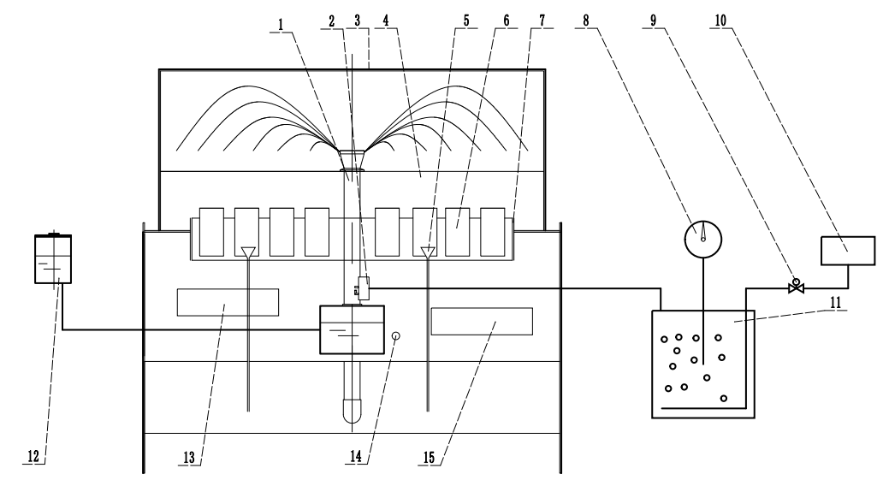

标引序号说明：

|  |  |  |
| --- | --- | --- |
| 1——盐雾分散塔； | 6——试样； | 11——饱和塔； |
| 2——喷雾器； | 7——试样架； | 12——溶液箱； |
| 3——试验箱盖； | 8——压力表； | 13——干燥装置； |
| 4——试验箱体； | 9——电磁阀； | 14——温度控制器； |
| 5——收集器； | 10——压缩空气供给器； | 15——湿热装置。 |

图**1** 循环腐蚀试验箱结构示意图

1. 计量特性
   1. 试验箱温湿度

有色金属材料用循环腐蚀试验箱的温度偏差、温度波动度、温度均匀度、相对湿度偏差、相对湿度波动度、相对湿度均匀度的技术要求见表1。

表1 有色金属材料用循环腐蚀试验箱温度、湿度技术要求

| 参数名称 | | 温度参数 | 相对湿度参数 | |
| --- | --- | --- | --- | --- |
| 范围 | | 室温〜95℃ | 室温〜95℃  75%RH〜95%RH | 室温〜95℃  ≤75%RH |
| 偏差 | 温度 | ±1.5℃ | ±1.5℃ | ±1.5℃ |
| 湿度 | — | ±3.0%RH | ±5.0%RH |
| 波动度 | 温度 | ±0.5℃ | ±0.5℃ | ±1.0℃ |
| 湿度 | — | ±3.0%RH | ±3.0%RH |
| 均匀度 | 温度 | 2.0℃ | 2.0℃ | 2.0℃ |
| 湿度 | — | 5.0%RH | 7.0%RH |
| 注：1）对计量特性另有要求的试验设备，按有关技术文件规定的要求进行校准。  2）以上指标要求不用于合格性判断，仅供参考。 | | | | |

* 1. 工作室内盐雾沉降率

|  |  |  |
| --- | --- | --- |
| 参数名称 | 工作室内盐雾沉降率 | 工作室内盐雾沉降率均匀度 |
| 技术要求 | (1.5±0.5) mL/(h⋅80cm2) | ±1.0 mL/(h⋅80cm2) |
| 注：以上指标要求不用于合格性判断，仅供参考。 | | |

1. 校准条件
   1. 环境条件
2. 温度：15°C～35°C，校准期间温度变化范围不超过2℃；
3. 湿度：不大于80%RH；
4. 气压：80kPa〜106kPa；
5. 供电电源：供电电源：（220±22） V，频率：（50±1）Hz。
6. 环境试验设备周围应无强烈振动及腐蚀性气体存在，应避免其他冷、热源影响。周围无影响校准的电磁干扰和机械振动。实际工作中，环境条件还应满足测量标准器正常使用的要求。
   1. 标准器及其他设备

测量标准器温度、湿度传感器的数量应满足校准布点要求，温度、湿度、盐雾沉降率的测量标准技术指标见表2。

表2测量标准技术要求

|  |  |  |
| --- | --- | --- |
| 序号 | 名称 | 技术要求 |
| 1 | 温度测量标准 | 测量范围：满足试验箱使用温度范围  分辨力：不低于0.01 °C  最大允许误差：±（0.15℃+0.002丨*t*丨） |
| 2 | 湿度测量标准 | 测量范围：满足试验箱使用湿度范围  分辨力：0.1 %RH  最大允许误差：±2.0%RH |
| 3 | 玻璃漏斗 | 面积为80cm2或更大尺寸 |
| 4 | 量筒 | 25mL或50mL，A级 |
| 5 | 电子秒表 | 分辨力0.01s，最大允许误差:±0.5s |
| 注：校准时可选用以上所列测量标准,也可以选用不确定度符合要求的其他测量标准。 | | |

1. 校准项目和校准方法
   1. 外观及通用要求
      1. 被校仪器应有完整的下列标识：仪器名称、型号、出厂编号、制造厂名、制造日期等。
      2. 被校仪器外形结构完好；各调节按键和开关灵活可靠，不应有影响仪器正常工作的机械损伤和缺陷。
      3. 试验箱箱盖（门）应密封可靠，不应漏气和有盐雾溢出。
      4. 有盐雾沉降量指示装置。
   2. 试验箱温度、相对湿度参数的校准

试验箱的试验温度偏差、温度波动度、温度均匀度、相对湿度偏差、相对湿度波动度、相对湿度均匀度、工作室内盐雾沉降率可同时进行校准。

* + 1. 温度、相对湿度校准点的选择

校准时选择温度设定值 35℃作为试验温度， (用于耐腐蚀试验时，建议选择温度设定值50℃作为试验温度)。选择湿度设定值90%RH、98%RH。或根据用户需要选择常用的温湿度点。

* + 1. 校准点位置

校准点的位置应分布在试验箱工作室内的三个水平校准面上，简称上、中、下层。 上层与工作室顶面的距离是工作室高度的1/10，中层通过工作室几何中心，下层在底层样品架上方10mm处。校准点除中心校准点位于工作室几何中心外，其余各校准点到工作室壁的距离为各自边长的1/10，但对于工作室不大于2m3的试验箱，该距离不小于 100mm。

注：工作室具有斜顶或尖顶时，顶面为通过斜顶面与垂直壁面交线的假想水平平面。

* + 1. 校准点分布

温度传感器校准点用1、2、3.....14、15数字表示，湿度传感器校准点用A、B、C.....字母表示。

a)设备容积不大于1m3时，温度校准点为5个，湿度校准点为3个，温度点5、湿度点O点为位于设备工作空间几何中心处，如图2所示。

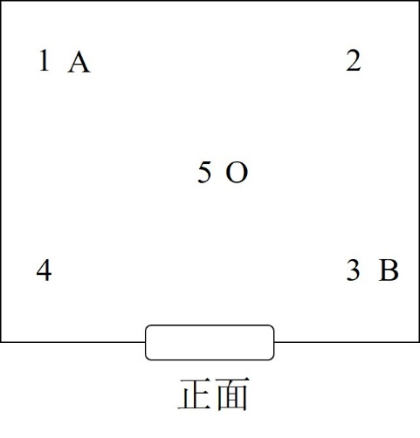

图**2** 设备容积不大于**1m3**布点示意图

b) 设备容积大于1m3且小于等于2m3时，温度校准点为9个，湿度校准点为3个，温度点5、湿度点O位于设备工作空间中层几何中心处，如图3所示。

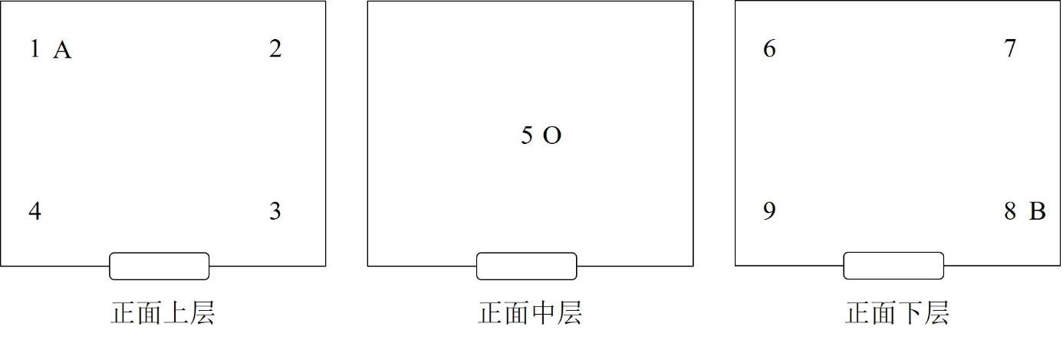

图**3** 设备容积大于1m3且小于等于**2m3**布点示意图

c)设备容积大于2m3时，温度校准点为15个，湿度校准点为4个，温度点15、湿度点O位于设备工作空间中层几何中心处，如图4所示。

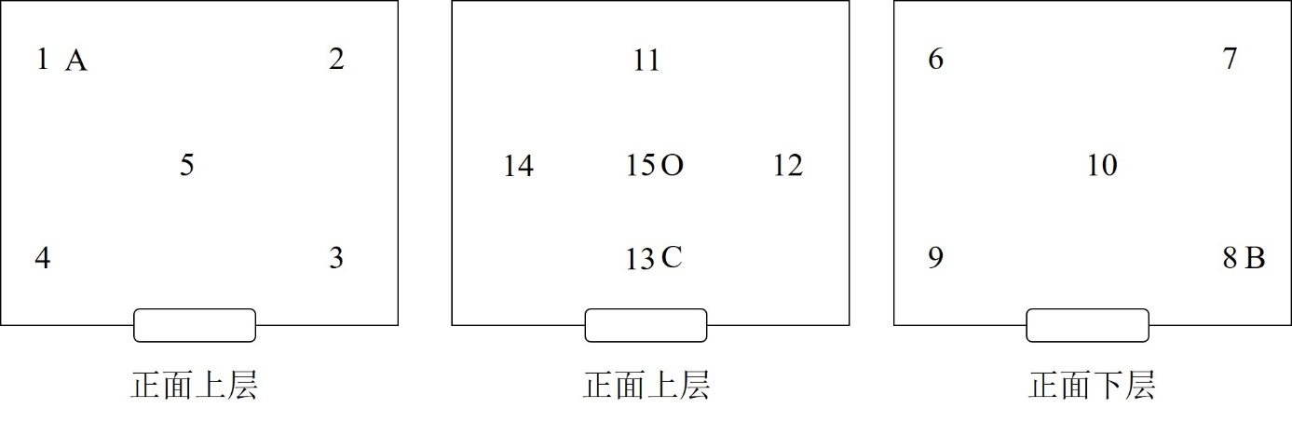

图**4** 设备容积大于**2m3**布点示意图

注1：对于卧式试验箱，图2、图3、图4中正面的位置可视作喷雾装置的位置。

注2：对于带有可移动的喷雾塔的试验箱，中心点的位置可按具体情况由供需双方协商确定。

* + 1. 温度的校准

按照5.2.2的规定布放温度传感器，将试验设备设定到校准温度，开启运行，升温到试验温度后开始连续喷雾。当工作空间中心点的温度值第一次达到规定值并稳定后，开始记录各校准点温度，记录时间间隔为2min，30min内共记录15组数据，或根据设备运行状况和用户校准需求确定时间间隔和数据记录次数，并在原始记录和校准证书中进行说明。

温度稳定时间以设备说明书为依据，说明书中没有给出的，一般按以下原则执行：温度达到设定值±0.1°C，30min后可以开始记录数据，如箱内温度仍未稳定，可按实际情况延长30min，温度达到设定值至开始记录数据所等待的时间不超过60 min。

如果在规定的稳定时间之前能够确定箱内温度已经达到稳定，也可以提前记录。稳定时间须以环境试验设备达到稳定状态为主要判断标准，应在环境试验设备达到稳定状态后进行校准。

* + 1. 湿度的校准

按照5.2.2规定布放温湿度传感器，将试验设备设定到校准温度、湿度，开启运行，升温到试验温度后开始连续喷雾。试验设备达到稳定状态后开始记录各校准点温度、湿度，记录吋间间隔为2min，30min内共记录15组数据，或根据设备运行状况和用户校准需求确定时间间隔和数据记录次数，并在原始记录和校准证书中进行说明。

温湿度稳定时间以说明书为依据，说明书中没有给出的，一般按以下原则执行：温度达到设定值±0.1℃以内、湿度达到设定值±0.5%RH以内，30min后可以开始记录数据，如箱内温湿度仍未稳定，可按实际情况延长30min，温湿度达到设定值至开始记录数据所等待的时间不超过60 min。

如果在规定的稳定时间之前能够确定箱内温湿度已经达到稳定，也可以提前记录。

* 1. 试验箱工作室内盐雾沉降率的校准
     1. 校准点的位置

校准点位于试验箱的工作空间内，玻璃漏斗的上表面距工作室底面的高度不低于工作室高度的1/3。

* + 1. 校准点的数量

盐雾沉降率校准点用1、2…9表示。

a)工作室容积不大于2m3时，校准点为5个，漏斗中心与内壁的距离为150mm，如图5所示。中心位置有喷雾塔时，中心点可离喷雾塔适当距离。

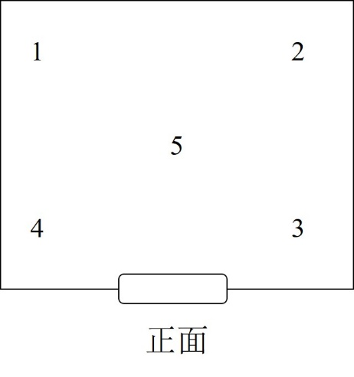

图**5** 设备容积大于**2m3**布点示意图

b)工作室容积大于2m3到10m3时，校准点为9个，漏斗中心与内壁距离为170mm，如图6所示。中心位置有喷雾塔时，中心点可离喷雾塔适当距离。

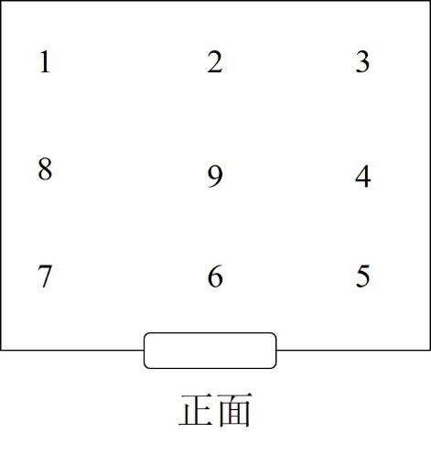

图**6** 设备容积大于**2m3**到**10m3**布点示意图

* + 1. 校准步骤

将玻璃漏斗穿过橡皮塞并固定在量筒上，按5.3.1、5.3.2的要求将量筒放置在工作室底面上。将试验箱的温度调节到试验温湿度，使其升温到试验温湿度后，连续喷雾并开始计时，16小时后取出量筒，并记录下喷雾时间以及各量筒中盐溶液的量。

1. 数据处理
   1. 温度数据处理
      1. 温度偏差

设备在稳定状态下，试验箱温度设定值与中心测量温度点温度平均值的差值。

Δ*t*s=‾*t*s-‾*t*5  (1)

式中：

Δ*t*s—温度偏差，℃；

*‾t*s—试验箱显示温度的平均值，℃；

*‾t*5—试验箱工作区几何中心点5实际温度的平均值，℃。

* + 1. 温度均匀度

设备在稳定状态下，在任意时间间隔内，工作空间内中心点温度平均值和其他点温度平均值之差的最大值。

Δ*t*y=max[‾*t*5-‾*t*i ]  (2)

式中：

Δ*t*y—温度均匀度，°C；

*‾t*5—工作空间中心点温度的平均值，°C；

*‾t*i—工作空间其他点温度的平均值，°C；

* + 1. 温度波动度

设备在稳定状态下，工作空间各测量点30min内(每2min测试一次)实测最高温度与最低温度之差的一半，冠以“±”号，取全部测量点中变化量的最大值作为温度波动度校准结果。

 (3)

式中：

—温度波动度，°C；

*一*测量点在*j*次测量中的最高温度，°C；

*tjmin一*测量点在*j*次测量中的最低温度，°C。

* 1. 相对湿度数据处理
     1. 相对湿度偏差

设备在稳定状态下，试验箱湿度设定值与中心测量湿度点湿度平均值的差值。

Δ*h*s=‾*h*s-‾*h*O  (4)

式中：

Δ*h*s—相对湿度偏差，%RH；

*‾h*s—试验箱显示相对湿度的平均值，%RH；

*‾h*O—试验箱工作区几何中心点O实际相对湿度的平均值，%RH。

* + 1. 相对湿度均匀度

设备在稳定状态下，在任意时间间隔内，工作空间内中心点相对湿度平均值和其他点相对湿度平均值之差的最大值。

Δ*h*y=max[‾*h*O-‾*h*i] (5)

式中：

Δ*h*y—相对湿度均匀度，°C；

*‾h*O—工作空间中心点相对湿度的平均值，°C；

*‾h*i—工作空间其他点相对湿度的平均值，°C；

* + 1. 相对湿度波动度

设备在稳定状态下，工作空间各测量点30min内（每2min测试一次）实测最高相对湿度与最低相对湿度之差的一半，冠以“±”号，取全部测量点中变化量的最大值作为相对湿度波动度校准结果。

 (6)

式中：

 —湿度波动度，%RH；

*一*测量点在*j*次测量中的最高湿度，%RH；

一测量点在*j*次测量中的最低湿度，%RH。

* 1. 工作室内盐雾沉降率数据处理
     1. 工作室内盐雾沉降率

盐雾试验箱工作空间内的盐雾在规定面积上单位时间内的自由沉降量。

*Gj*=*Vj /t* (7)

式中：

*Gj*—第*j*点盐雾沉降率，mL/(h⋅80cm2)；

*Vj一*第*j*点量筒中盐雾沉降量，mL/( 80cm2)；

*t*一连续喷雾时间，h。

* + 1. 工作室内盐雾沉降率均匀度

设备在稳定状态下，工作空间内中心点盐雾沉降率和其他点盐雾沉降率之差的最大值。

Δ*Gy*=max[*G*5-*G*i] (8)

式中：

Δ*Gy*—盐雾沉降率均匀度，mL/(h⋅80cm2)；

*G*5—工作空间中心点盐雾沉降率，mL/(h⋅80cm2)；

*Gi*—工作空间其他点盐雾沉降率，mL/(h⋅80cm2)；

1. 校准结果表达

经校准的有色金属材料用循环腐蚀试验箱出具校准证书，校准结果应在校准证书上反应。校准证书应至少包括以下信息：

1. 标题：“校准证书”；
2. 实验室名称和地址；
3. 进行校准的地点（如与实验室的地址不同）；
4. 证书的唯一性标识，每页及总页数的标识；
5. 客户的名称和地址；
6. 被校对象的描述和明确标识；
7. 进行校准的日期，如果与校准结果的有效性和应用有关时，应说明被校对象的接收日期；
8. 校准所依据的技术规范的标识，包括名称及代号；
9. 本次校准所用测量标准的溯源性及有效性说明；
10. 校准环境的描述；
11. 校准结果及测量不确定度的说明；
12. 对校准规范的偏离的说明；
13. 校准证书签发人的签名或等效标识；
14. 报告签发日期；
15. 校准结果仅对被校对象有效的声明；
16. 未经实验室书面批准，不得部分复制证书的声明。
17. 复校周期

建议复校时间间隔为1年。试验箱使用频繁时应缩短时间间隔为6个月，在使用过程中循环腐蚀试验箱经过修理、更换重要部件时应重新校准。

1. 实践检测情况

国标（北京）检验认证有限公司根据本规程对循环腐蚀试验箱进行了各计量特性的校准，内容详见校准报告。

1. 规范水平分析

本规程的制定填补了循环腐蚀试验箱的校准空白，属于国内首创，水平达到国内领先。

1. 与现行相关法律、法规、规章及相关规范，特别是规程的协调性

本规范所引用的规程及规范均为我国现行有效的计量规程及规范，是本规范的一部分，引用这些规程及规范后，使本规范的要求与现行的相关法律、法规、规章及相关规程规范的关系不矛盾、不冲突，其相互关系非常协调。

1. 规范中涉及的专利或知识产权说明

本规范不涉及任何专利或知识产权。

1. 重大分歧意见的处理经过和依据

（无）

1. 贯彻规范的要求和措施建议

本规范发布后，中国有色金属行业协会和有色金属行业计量技术委员会应加强本规范的宣传力度，促进金属及合金生产企业按照设备使用情况合理选用校准规程，以促进我国企业的技术进步和产品质量上档次，提高我国产品在国际国内市场的竞争能力，有效地化解我国的不锈钢、铝等金属材料的产能过剩。

1. 废止现行有关规程的建议

（无）。

1. 产业化情况、推广应用论证和预期达到的经济效果

近年来，传统材料企业转型升级速度加快。未来10年，普通产品市场需求的下滑及对高端产品的需求，将倒逼传统材料企业加快技术升级与改造，其转型升级速度将明显加快，这对材料的性能也提出了更高的要求。以铝合金为例，海洋工程用、汽车用、高铁用铝合金由于其服役环境的复杂性，其耐蚀性能是其最重要的性能指标之一。近年来，各种表面膜层制备技术制成的阳极氧化膜及有机聚合物膜在铝合金制品上的应用越来越广泛，发展前景广阔。

但是随着产品应用的不断升级和扩展，计量规范在产品全生命周期中所起的支撑、优化、规范作用还不明显。试验设备的准确可靠是保证腐蚀试验数据稳定可靠的前提。与传统的盐雾试验相比，循环盐雾试验箱可以模拟大气环境中干湿交替的状态，并加入盐雾腐蚀气氛，与真实使用环境更为接近，并可随着循环组合的不同呈现出多种测试环境，可用于复杂服役条件下使用的产品寿命和性能的准确评价，在评价材料及零件的耐腐蚀方面均得到了广泛应用，市场规模和发展潜力巨大。

循环腐蚀试验箱校准规范的缺乏，已经无法满足日益增长的应用需求，本规范的制定，具有极大的经济效益和社会效益，市场发展和政府急需程度非常高。